CNRS - Délégation Paris Michel-Ange
3 rue Michel-Ange - 75794 Paris cedex 16

Tél. 01 44 96 40 00 - Télécopie : 01 44 96 53 90

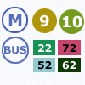
Arrêt "Michel-Ange Auteuil"
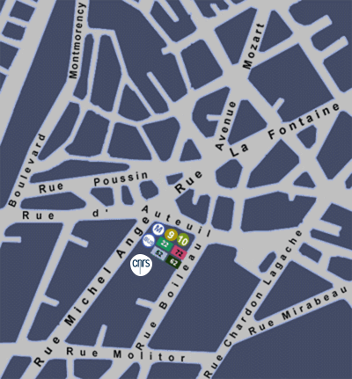
Le Campus Gérard Mégie est accessible aux personnes à mobilité réduite.
En cliquant ci-dessous vous aurez, après avoir indiqué votre station, lieu ou adresse de départ, votre parcours jusqu’au Campus Gérard-Mégie :
www.ratp.fr/

